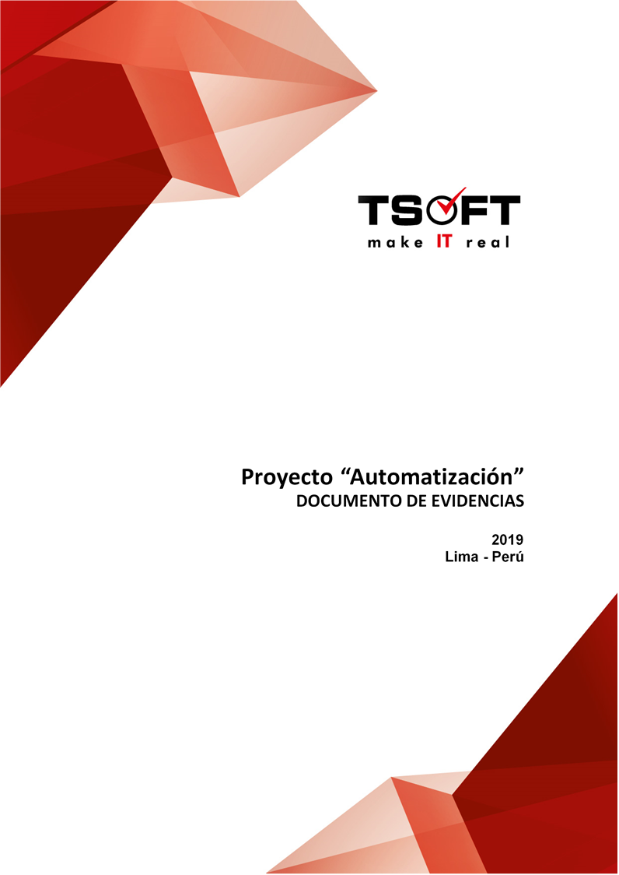  
Fecha : 18/09/2020, Hora : 04:44:15 | Se inició correctamente la página Mi Movistar con el token 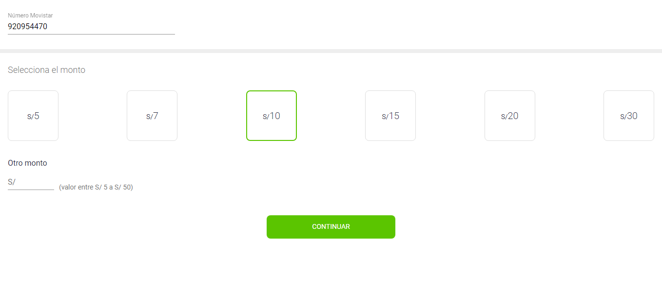  
Fecha : 18/09/2020, Hora : 04:44:18 | Se dió clic en el botón Continuar 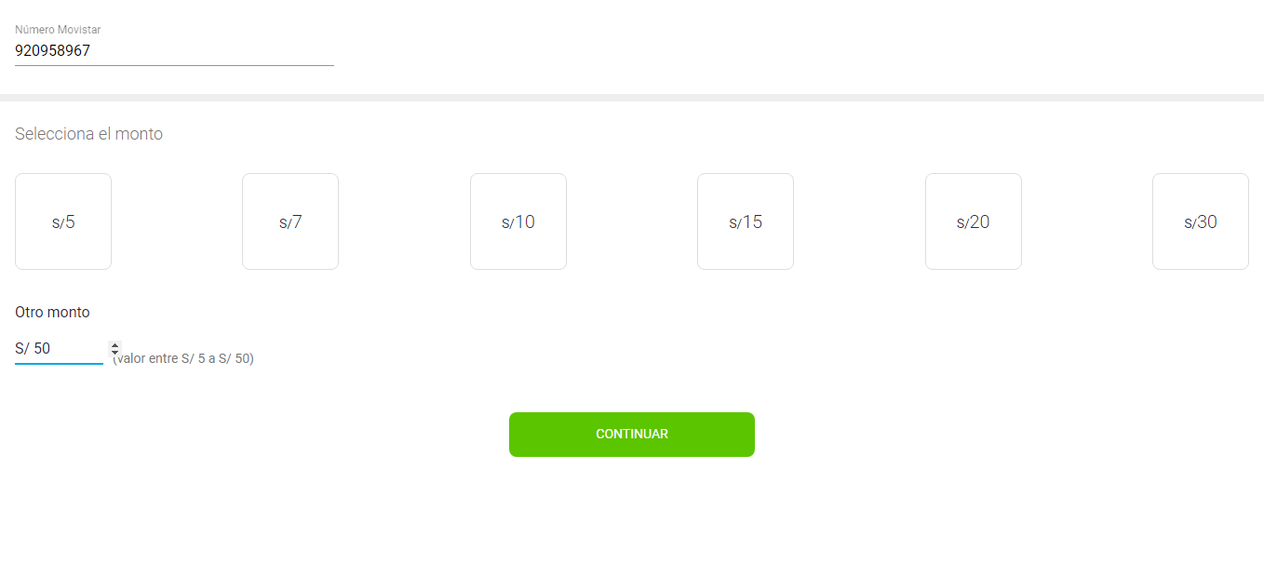  
Fecha : 18/09/2020, Hora : 04:44:31 | Se ingresa el correo: fiorellavargas04@gmail.comSe da clic en continuar 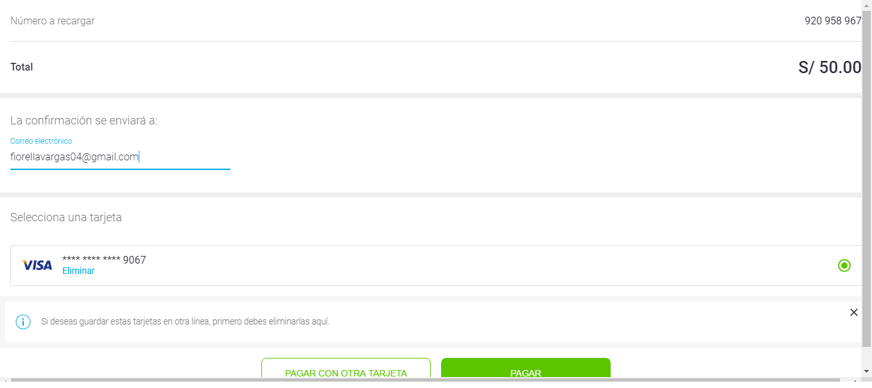  
Fecha : 18/09/2020, Hora : 04:44:47 | Se ingresó la tarjeta de crédito : 4919148107859067 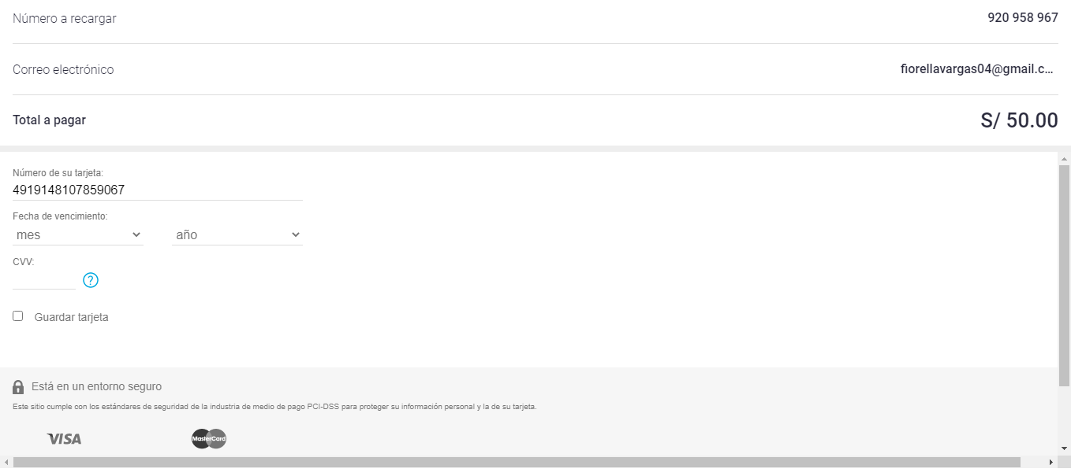  
Fecha : 18/09/2020, Hora : 04:44:50 | Se selecciona la opción guardar tarjeta 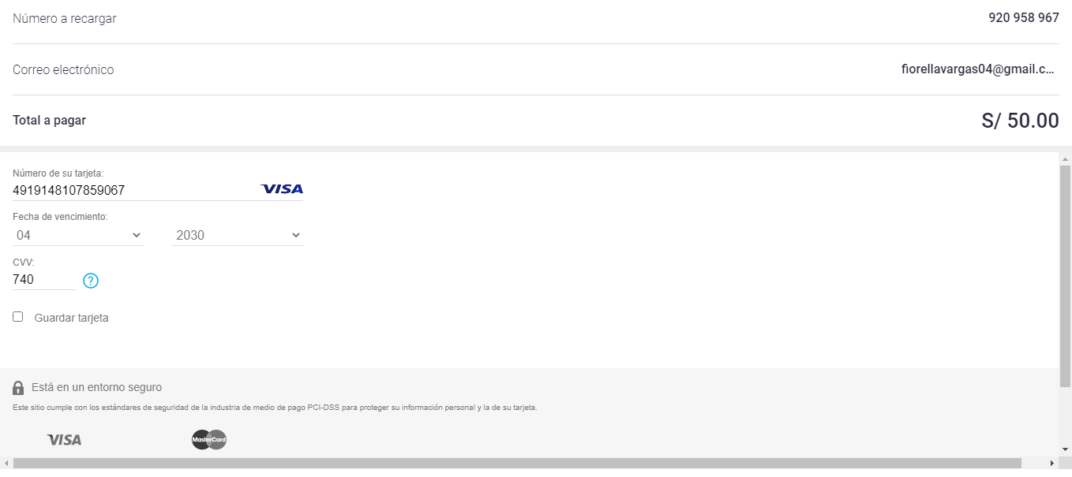  
Fecha : 18/09/2020, Hora : 04:44:51 | Se realizara la recarga con los datos de la tarjeta completos 